

**Manual de Usuario**

**Descripción**:

Un servidor web es un programa que almacena, procesa y entrega páginas web a los usuarios que las solicitan (ver figura 1). La comunicación se realiza mediante el protocolo de transferencia de hipertexto (HTTP) y HTTP Seguro (HTTPS). Las páginas web pueden estar formadas por contenido estático que incluye documentos HTML, imágenes y hojas de estilo.

Requerimientos Desarrollar un servidor web utilizando Java como lenguaje de programación que utilice los protocolos HTTP y HTTPS. El contenido que servirá de forma prioritaria será HTML, imágenes y CSS, y deberá permitir navegar en sitio simple, manteniendo el estado de la operación si es necesario. La funcionalidad del servidor se probará usando cualquiera de los principales servidores web.

**Pasos para la ejecución de Servidor HTTP:**

1. **Ejecución del IDE**

Una vez instalado el IDE (para este caso Eclipse) dónde se ejecutará el proyecto, abrir el proyecto suministrado para este fin desde el IDE.

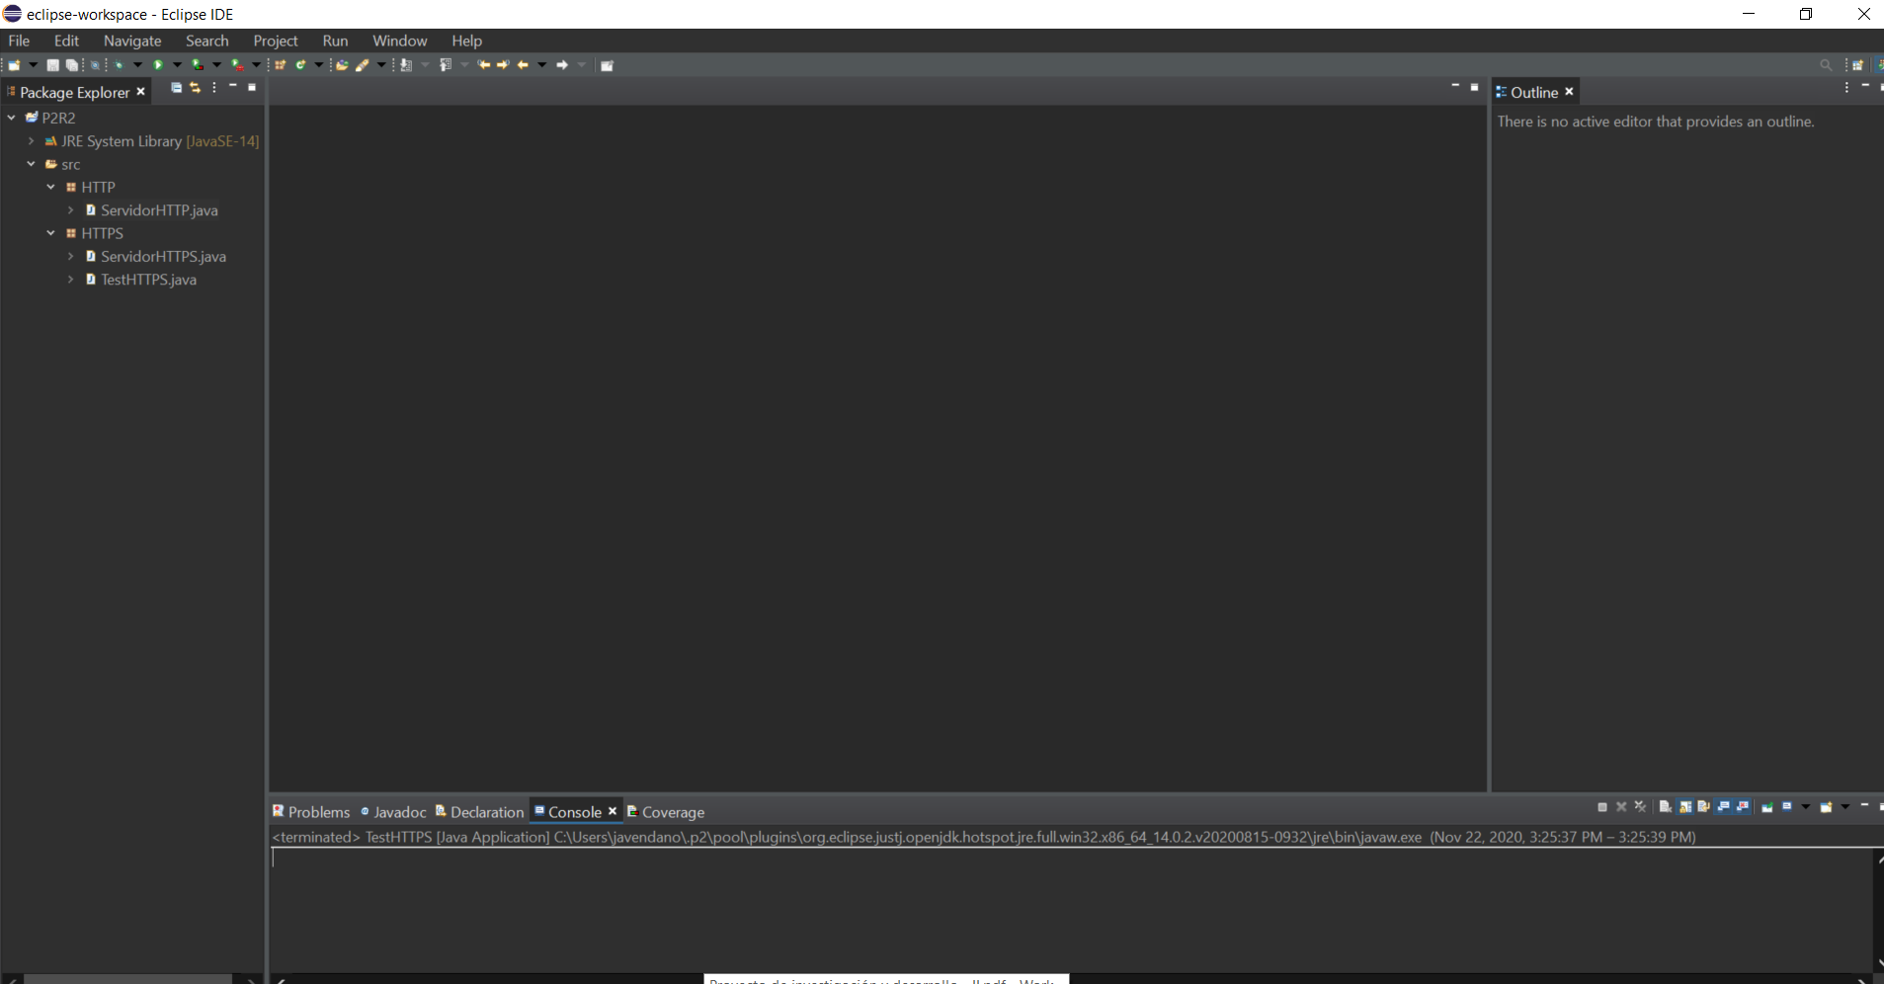

1. **Ejecute la clase ServidorHTTP.java**

Puede hacer con: Clic derecho 🡪 Run As 🡪 Java Application

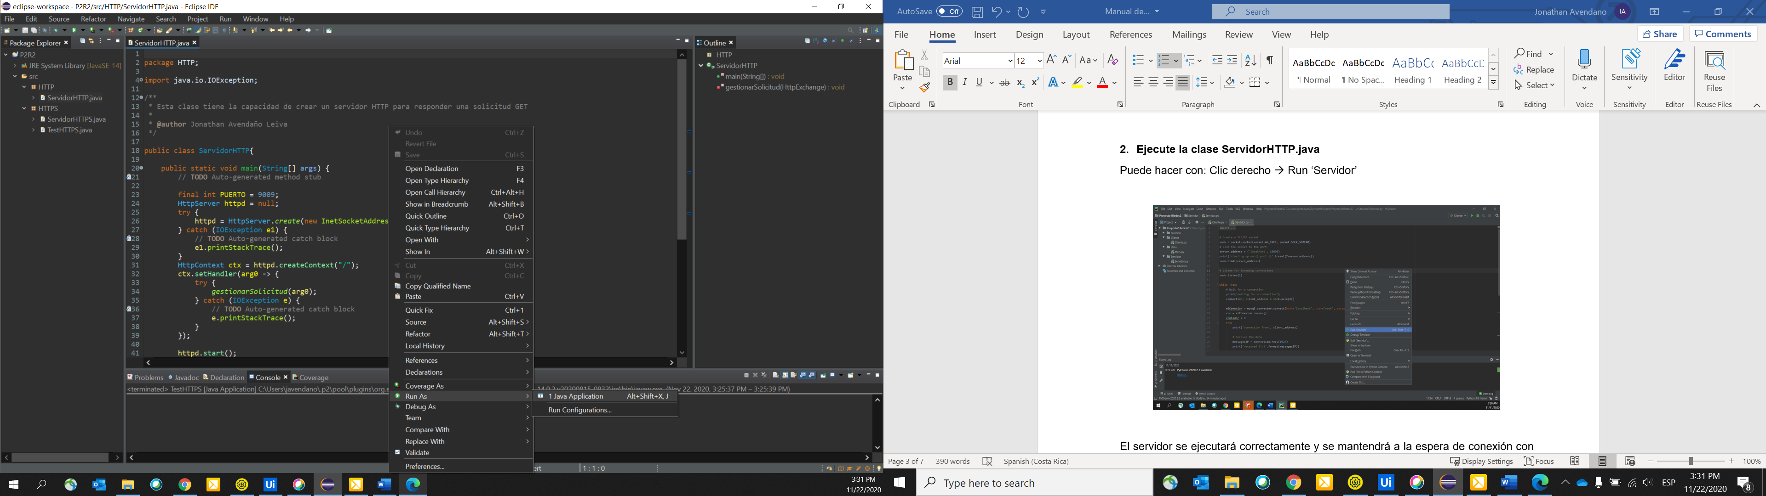

El servidor web se ejecutará correctamente y se mantendrá a la espera de conexión por medio del puerto 9009

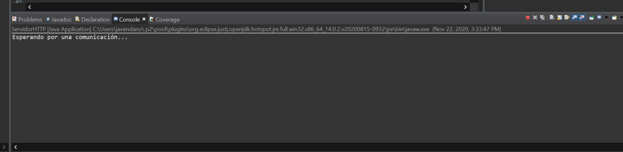

1. Ingrese al browser ingresando la ruta: <http://localhost:9009/>

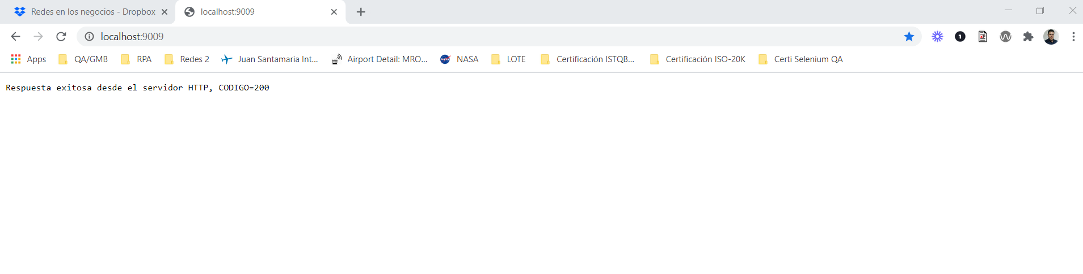

1. Regrese a la consola de la clase ServidorHTTP.java Aquí notará que la solicitud se realizó con éxito por medio de HTTP

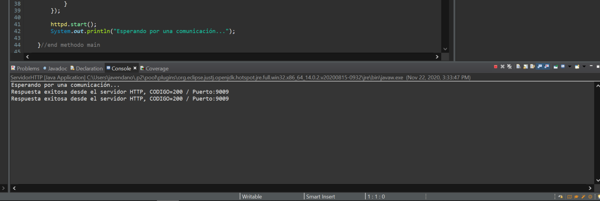

**Pasos para la ejecución de Servidor HTTPS:**

1. **Ejecución del IDE**

Una vez instalado el IDE (para este caso Eclipse) dónde se ejecutará el proyecto, abrir el proyecto suministrado para este fin desde el IDE.



1. **Ejecute la clase ServidorHTTPS.java**

Puede hacer con: Clic derecho 🡪 Run As 🡪 Java Application

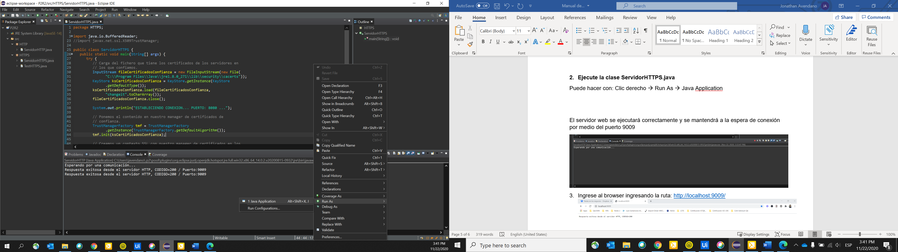

El servidor web se ejecutará correctamente y se mantendrá a la espera de conexión mientras verifica que la solicitud requerida tiene un SSL certificado en Keytool

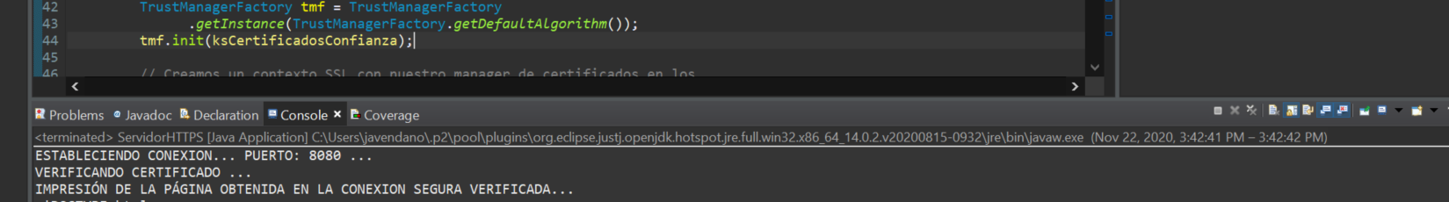

1. La ruta a la que se ingresa en el browser es: <https://www.nasa.gov/>, de está URL se obtendrá el DOM cómo evidencia de la comunicación segura

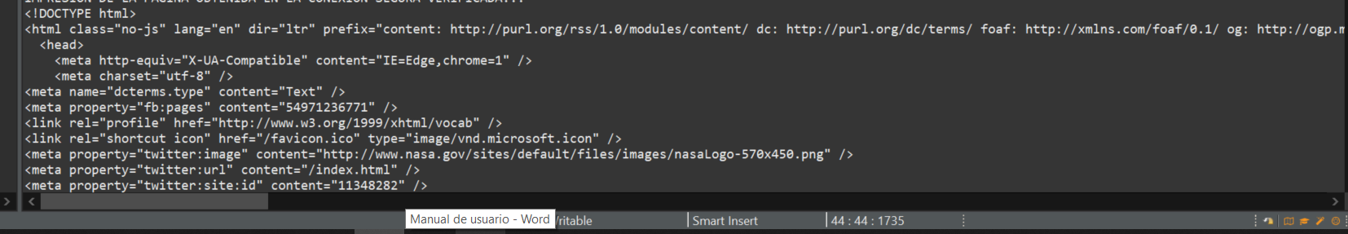

1. Terminamos la comunicación

